ÈGLISE
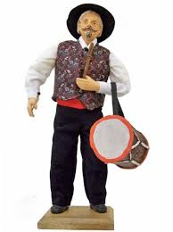
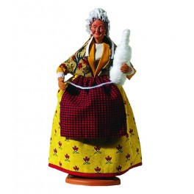
SAINTE CÈCILE LES VIGNES
09 DÈCEMBRE 2017
au 27 JANVIER 2018

CRÊCHE ILLUMINÉE
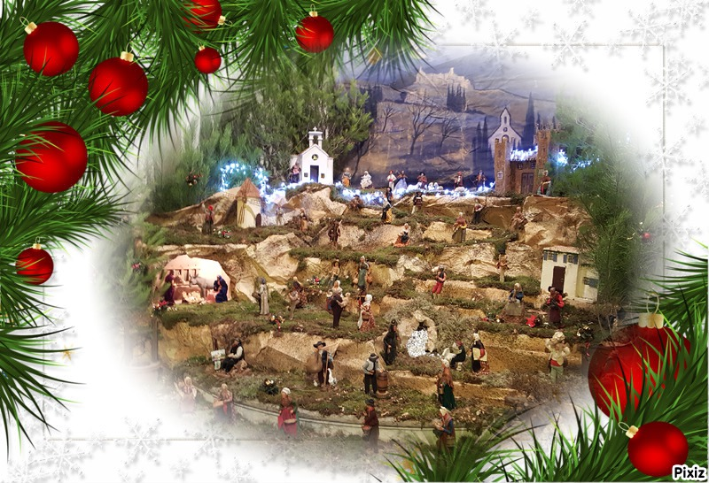

VISITE
TOUS LES SAMEDIS MATINS

